绍兴市市场监督管理局关于申报

2025年度专利导航项目工作的通知

（征求意见稿）

各区、县（市）市场监管局，各有关单位：

为贯彻落实《浙江省专利导航管理办法》，完善以产业数据、专利数据为基础的新兴产业专利导航决策机制，推动专利导航融入各类创新主体技术研发和决策过程，助推知识产权强市建设。经研究，决定在全市范围内组织开展2025年度产业规划类和企业运营类专利导航项目申报工作。有关事项通知如下：

一、申报要求

（一）市级专利导航项目，由区、县局组织申报，并对申报项目进行初步审核，在择优遴选的基础上向市局推荐。

（二）市级专利导航项目申报应当符合以下一般性条件：

1. 申报单位具备较强的知识产权管理能力和专利导航工作基础，且信用良好；

2. 申报项目符合国家、区域产业发展政策和生态环境要求，实施方案的合理性、技术先进性、导航路径可行性和预期取得的绩效明确，专利导航成果的场景应用预期良好；

3. 申报单位和项目负责人应根据《专利导航指南》国家标准的相关要求组建团队，提供保障条件，确保项目完成质量。

（三）产业规划类专利导航项目的申报，除具备一般性条件外，还应同时具备以下条件：

1. 申报单位应为开发区（园区）和专利导航服务基地、产业知识产权联盟、产业知识产权运营中心等产业知识产权运营载体；

2. 申报单位应明确导航成果具体应用场景，确保推广实施效果良好；

3. 申报项目团队组成至少包含3家相同产业领域相关企业，项目团队成员应包括管理、信息采集、数据处理、专利导航分析、质量控制等人员，且不少于10人。

与专利导航服务机构开展合作的，应选择资信良好、拥有三年专利导航工作经验人员10名以上的服务机构。

（四）企业经营类专利导航项目的申报，除具备一般性条件外，还应同时具备以下条件：

1. 申报单位应为在绍兴市范围内，具有独立法人资格，且为知识产权示范企业、专精特新“小巨人”企业、高新技术企业或科技型中小企业等创新型企业；

2. 申报单位上年度研发费用占主营业务收入比重不低于3%；

3. 申报单位拥有与主营产品关联密切的一定数量的专利，且有效实施企业知识产权管理国家标准；

4. 申报项目团队成员原则上不少于5人，其中专利信息分析人员不少于3人，企业技术研发人员不少于2人。

与专利导航服务机构开展合作的，应选择资信良好、拥有三年专利导航工作经验人员5名以上的服务机构。

（五）申报单位应提交以下材料：

1. 《绍兴市专利导航项目申报书》；

2. 申报单位资格证明和承诺书；

3. 申报单位知识产权工作、专利导航项目团队、保障条件和有效专利清单等相关证明材料；

4. 专利导航服务机构的证明材料；

5. 其他相关的证明材料。

曾获得财政资金支持的同一主题应用场景项目不得重复申报和推荐。

二、申报说明

（一）专利导航项目申请书。申报单位依据《绍兴市专利分级导航项目实施工作指南（试行）》要求进行填报。

（二）项目承担企业或项目牵头企业的营业执照、经审计机构审计的上年度财务报告和纳税等证明企业资质、经营情况，以及申报条件的证明材料，与知识产权服务机构合作的，还应提供与知识产权服务机构签订的专利导航合作意向等材料。

（三）与申报单位合作的知识产权专业服务机构营业执照等证明知识产权服务机构资质的材料。

三、其他事项

（一）新一轮专利导航项目申报和上一轮专利导航项目验收工作同步展开，各区、县（市）市场监督管理局要加强工作统筹，严格把关，做好项目组织申报的指导和服务，并择优推荐。

（二）项目申报单位申报前请认真阅读《浙江省专利导航管理办法》（附件3）、《绍兴市专利分级导航项目实施工作指南（试行）》（附件4）。

（三）项目申报（承担）单位不得将项目进行转包、分包，不得弄虚作假、侵犯他人知识产权，一经查实，取消项目资格。

（四）各申报单位向所在地区、县（市）市场监督管理局提交申报材料电子件，受理项目的区、县（市）市场监督管理局应及时完成对申报材料的审核，于9月30日前推荐上报至我局知识产权运用促进处。联系人及电话：田美慧、方庆，0575-88615072、88260326。

附件：1. 产业规划类专利导航项目申报书

2. 企业运营类专利导航项目申报书

3. 浙江省专利导航管理办法

4. 绍兴市专利分级导航项目实施工作指南（试行）

绍兴市市场监督管理局

2024年8月14日

附件1

产业规划类专利导航项目申报书

项 目 名 称：

承 担 单 位：

项 目 负 责 人：

牵 头 实 施 单 位：

牵头实施单位负责人：

服 务 机 构：

起止日期： 年 月 日至 年 月 日

绍兴市市场监督管理局编制

年 月 日 填

信用承诺书

本单位郑重承诺：本单位已就所申报材料内容的真实性和完整性进行审核，均符合国家法律法规和政策要求，真实、有效，无任何伪造修改和虚假成分。在参与项目申报和评审活动过程中，遵守有关评审规则和工作纪律，杜绝以下行为：

一、采取贿赂或变相贿赂、造假、剽窃、故意重复申报等不正当手段获取项目承担资格。

二、以任何形式探听未公开的评审专家名单及其他评审过程中的保密信息。

三、组织或协助评审对象向评审工作人员、评审专家等提供任何形式的礼品、礼金、有价证券、支付凭证、商业预付卡、电子红包等可能影响评审公正性的活动。

四、纵容评审对象违反评审规定的行为，不配合调查；

五、其它违反财经纪律和相关管理规定的行为。

如本申报获得支持，本单位愿意按照我市相关项目管理办法和资金管理办法的有关规定，加强对项目的组织管理，按时结题验收。

如有虚假和失信行为，我单位及相关责任人员愿意承担相关的法律责任;情节严重的，同意由相关行政主管部门予以社会公示，并录入浙江省市场监督信息网上公布黑名单。

申报单位签章：

日期：

|  |  |  |  |  |  |
| --- | --- | --- | --- | --- | --- |
| 承担  单  位  信  息 | 单位名称 |  | | | （单位公章）  年 月 日 |
| 代表人（签章） |  | 职务 |  |
| 项目联系人 |  | | |
| 地址及邮编 |  | | |
| 手机号码 |  | | |
| 开户银行 |  | | |
| 帐 号 |  | | |
| 牵头单  位  信  息 | 单位名称 |  | | | （单位公章）  年 月 日 |
| 代表人（签章） |  | | |
| 项目联系人 |  | | |
| 地址及邮编 |  | | |
| 手机号码 |  | | |
| 服务机构信息 | 单位名称 |  | | | （单位公章）  年 月 日 |
| 代表人（签章） |  | | |
| 项目联系人 |  | | |
| 地址及邮编 |  | | |
| 手机号码 |  | | |

|  |
| --- |
| 一、承担方简介  （对项目承担单位所在区域拟实施产业规划类专利导航项目企业和牵头实施单位、服务机构的整体实力、企业销售收入、自主知识产权产品销售、利税、研发投入、专利申请、授权及有效专利拥有量、知识产权管理水平、专利工作基础、人员素质、经费投入及有关荣誉情况等方面进行简要介绍，并提供附件材料证明） |

|  |
| --- |
| 二、项目主要内容  （主要从项目的背景、目的、意义、研究内容等方面介绍） |

|  |
| --- |
| 三、项目实施计划  （按照月度计划填写） |

|  |
| --- |
| 四、项目预期目标及成果形式 |

|  |  |  |  |  |  |  |  |
| --- | --- | --- | --- | --- | --- | --- | --- |
| 项目承担方及主要研究人员  申报单位： 参加单位（含牵头单位）：  项目负责人： | | | | | | | |
| 姓 名 | 性别 | 年龄 | 职务  职称 | 专业 | 在本项目中  承担的任务 | | 所在  单位 |
|  |  |  |  |  |  | |  |
|  |  |  |  |  |  | |  |
| 主要研究人员： | | | | | | | |
| 姓 名 | 性别 | 年龄 | 职务  职称 | 专业 | 在本项目中  承担的任务 | 所在单位 | |
|  |  |  |  |  |  |  | |
|  |  |  |  |  |  |  | |
| 项目经费预算表 | | | | | | | |
| 序号 | 明细 | | | 费用 | 依据 | 备注 | |
|  |  | | |  |  |  | |
|  |  | | |  |  |  | |
| 区、县（市）  市场监管局  推荐意见 | （签 章）  年 月 日 | | | | | | |

附件2

企业运营类专利导航项目申报书

项 目 名 称：

承 担 单 位：

项 目负责人：

起止日期： 年 月 日至 年 月 日

绍兴市市场监督管理局编制

年 月 日 填

信用承诺书

本单位郑重承诺：本单位已就所申报材料内容的真实性和完整性进行审核，均符合国家法律法规和政策要求，真实、有效，无任何伪造修改和虚假成分。在参与项目申报和评审活动过程中，遵守有关评审规则和工作纪律，杜绝以下行为：

一、采取贿赂或变相贿赂、造假、剽窃、故意重复申报等不正当手段获取项目承担资格。

二、以任何形式探听未公开的评审专家名单及其他评审过程中的保密信息。

三、组织或协助评审对象向评审工作人员、评审专家等提供任何形式的礼品、礼金、有价证券、支付凭证、商业预付卡、电子红包等可能影响评审公正性的活动。

四、纵容评审对象违反评审规定的行为，不配合调查；

五、其它违反财经纪律和相关管理规定的行为。

如本申报获得支持，本单位愿意按照我市相关项目管理办法和资金管理办法的有关规定，加强对项目的组织管理，按时结题验收。

如有虚假和失信行为，我单位及相关责任人员愿意承担相关的法律责任;情节严重的，同意由相关行政主管部门予以社会公示，并录入浙江省市场监督信息网上公布黑名单。

申报单位签章：

日期：

|  |  |  |  |  |  |
| --- | --- | --- | --- | --- | --- |
| 申  报  单  位  信  息 | 单位名称 |  | | | （单位公章）  年 月 日 |
| 代表人（签章） |  | 职务 |  |
| 项目联系人 |  | | |
| 地址及邮编 |  | | |
| 电话及传真 |  | | |
| 开户银行 |  | | |
| 帐 号 |  | | |
| 开户名称 |  | | |
| 服务机构  信  息 | 单位名称 |  | | | （单位公章）  年 月 日 |
| 代表人（签章） |  | 职务 |  |
| 项目联系人 |  | | |
| 地址及邮编 |  | | |
| 电话及传真 |  | | |
| 一、承担方（包括申报单位与服务机构）简介  （对项目承担单位的销售收入、自主知识产权产品销售、利税、研发投入、专利申请、授权及有效专利拥有量、知识产权管理水平、专利工作基础、人员素质、经费投入及有关荣誉情况等方面进行简要介绍，并提供附件材料证明） | | | | | |

|  |
| --- |
| 二、项目主要内容  （主要从项目的背景、目的、意义、研究内容等方面介绍） |

|  |  |
| --- | --- |
| 三、项目实施计划  （按照月度计划填写） | |
| 四、项目预期目标及成果形式 |

|  |  |  |  |  |  |  |  |  |  |  |
| --- | --- | --- | --- | --- | --- | --- | --- | --- | --- | --- |
| 项目承担方及主要研究人员  申报单位： 参加单位：  项目负责人： | | | | | | | | | | |
| 姓 名 | 性别 | | 年龄 | 职务  职称 | 专业 | | | 在本项目中  承担的任务 | | 所在  单位 |
|  |  | |  |  |  | | |  | |  |
|  |  | |  |  |  | | |  | |  |
| 主要研究人员： | | | | | | | | | | |
| 姓 名 | 性别 | 年龄 | | 职务  职称 | 专业 | | | 在本项目中  承担的任务 | | 所在  单位 |
|  |  |  | |  |  | | |  | |  |
|  |  |  | |  |  | | |  | |  |
| 项目经费预算表 | | | | | | | | | | |
| 序号 | 明细 | | | | | 费用 | 依据 | | 备注 | |
|  |  | | | | |  |  | |  | |
|  |  | | | | |  |  | |  | |
| 区、县（市）  市场监管局  推荐意见 | （签 章）  年 月 日 | | | | | | | | | |

附件3

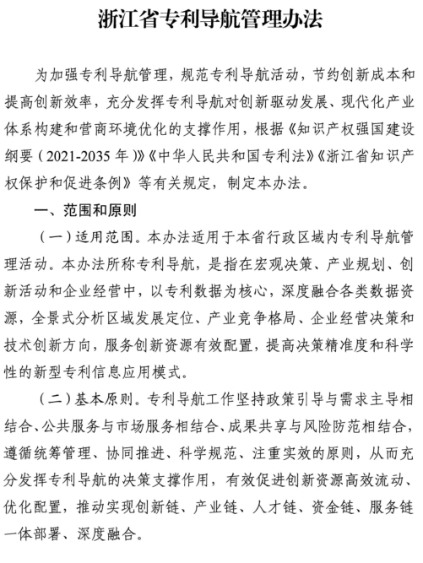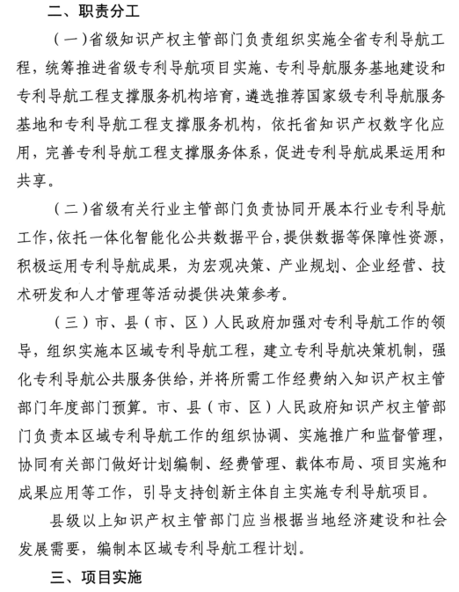

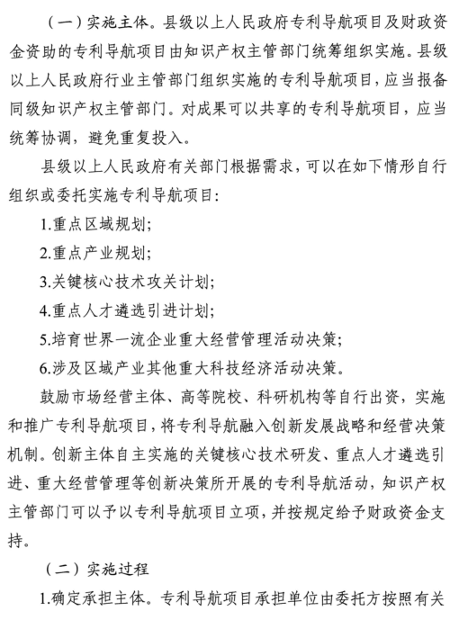

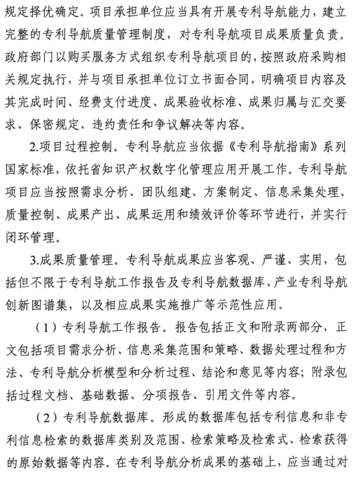

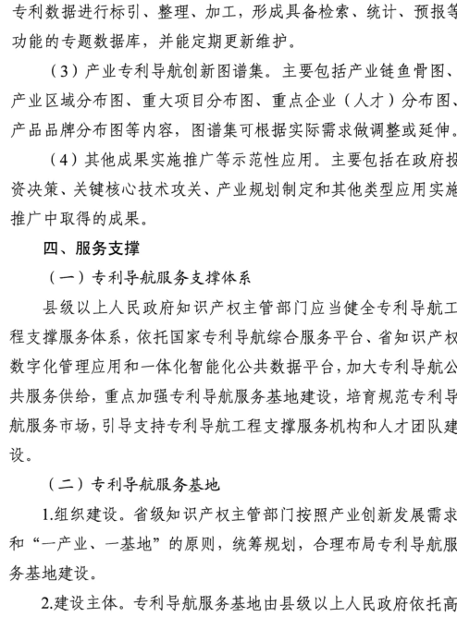

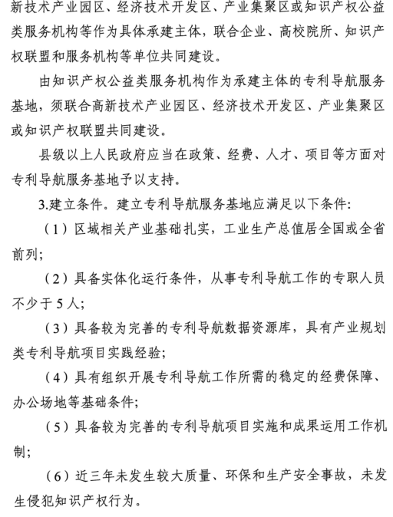

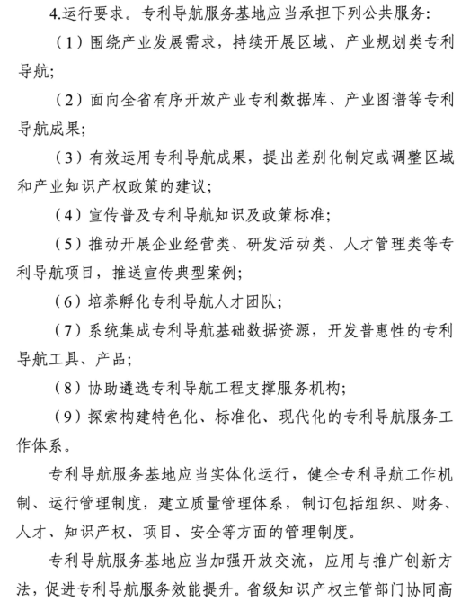

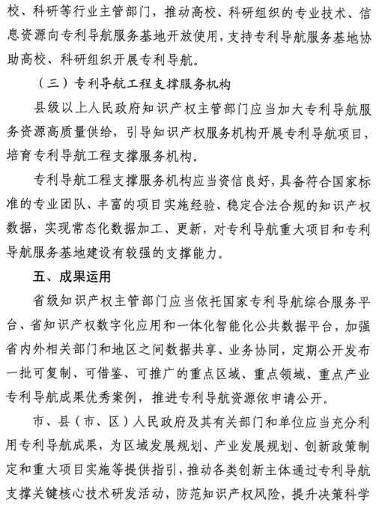

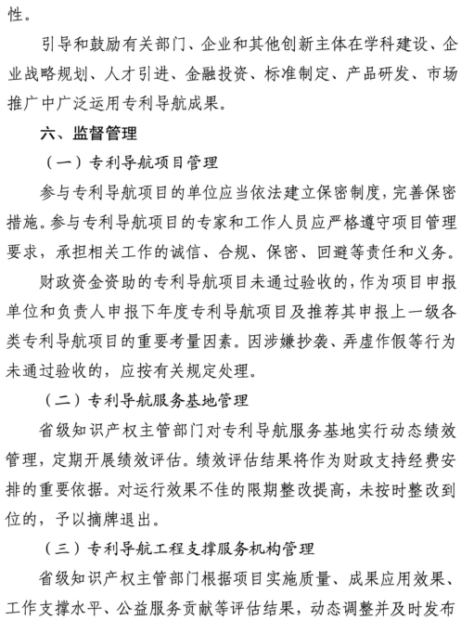

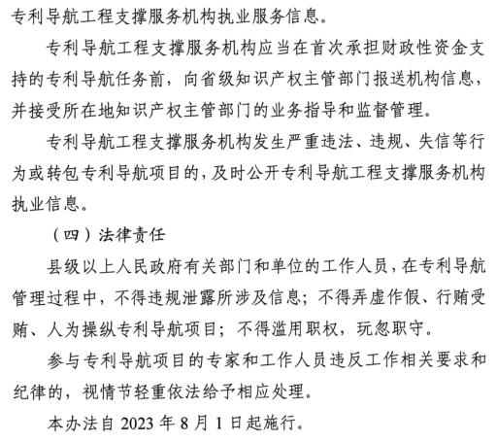

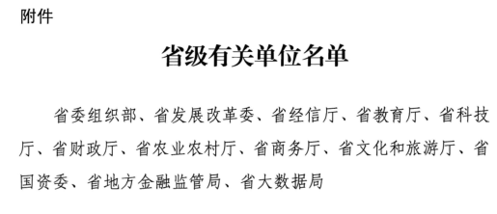

附件4

